Pavadinimas Duomenų vizualizavimas
Dalykas Informatika
Klasė III gimnazijos
Pasiekimų sritis Skaitmeninio turinio kūrimas (A)

Slenkstinis lygis | Patenkinamas lygis | Pagrindinis lygis | Aukštesnysis lygis
– (A1.1) | – (A1.2) | – (A1.3) | – (A1.4)
Naudodamasis netiesiogine pagalba pritaiko ir integruoja įvairų skaitmeninį turinį (A2.1). | Kuria, pagal nurodymus pritaiko ir integruoja įvairų skaitmeninį turinį (A2.2). | Kuria, kūrybiškai pritaiko ir integruoja įvairų skaitmeninį turinį, naudoja programavimo elementus (A2.3). | Kuria ir derina skirtingą skaitmeninį turinį, savarankiškai atsirenka tinkamą informaciją iš įvairių šaltinių (A2.4).
Naudodamasis netiesiogine pagalba keičia, tobulina ir integruoja skaitmeninio turinio elementus; paaiškina konkrečiam skaitmeniniam turiniui taikomą licenciją (A3.1). | Iš pateiktų skaitmeninio turinio keitimo būdų parenka tinkamiausius turimam skaitmeniniam turiniui keisti, tobulinti ir integruoti; iš kelių nurodytų licencijų parenka tinkamiausią naujam  skaitmeniniam turiniui (A3.2). | Įvertina ir parenka tinkamiausius būdus, imdamasis keisti, tobulinti ir integruoti skaitmeninio turinio elementus; pritaiko tinkamiausią licenciją naujam skaitmeniniam turiniui (A3.3). | Nagrinėja, kritiškai vertina ir parenka tinkamiausius būdus, kaip keisti, tobulinti ir integruoti skaitmeninio turinio elementus; sukuria (arba pritaiko) tinkamiausią licenciją naujam skaitmeniniam turiniui (A3.4).

Mokymo(si) turinio tema
Duomenų kalba - kaip paversti skaičius lengvai suprantamomis vizualizacijomis
Ilgalaikio plano dalis

III-IV gimnazijos klasė
- Duomenų vizualizavimas.
- Vektorinės grafikos ypatumai, vektorinės grafikos failų formatai.
I-II gimnazijos klasė
- Kompiuterinė grafika.
- Kompiuterinė leidyba.
- Tinklalapių kūrimas.
- Kūrybinis projektas.
- Atlikto darbo proceso vertinimas (sunkumai, pažanga).
7-8 klasė
- Skaitmeninių technologijų derinimas ir integravimas.
- Debesų technologijos.
- Šaltinių pasirinkimas, patikimumas.
- Skaičiuoklės lentelės. Diagramos.
- Integruotas skaitmeninis turinys.
- Pristatymas (įsivertinimas, refleksija).
5-6 klasė
- Paieška internete.
- Autorių teisių paisymas.
- Darbas su failais.
- Įvairaus turinio integravimas.
- Skaitmeninės priemonės.
- Skaitmeninio turinio vertinimas. Įsivertinimas ir refleksija.
3-4 klasė
- Informacijos paieška.
- Informacijos atranka.
- Mokymuisi skirtų programų ir programėlių paieška ir atranka.
- Grafinio ir tekstinio turinio kūrimas.
- Skaitmeninio turinio ir failų tvarkymas: įrašymas, šalinimas, grupavimas, aplankų kūrimas, paieška kompiuteryje.
- Skaitmeninio turinio tobulinimas.
1-2 klasė
- Skaitmeninio turinio kūrimo mokymo(si) turinys.
- Pažintis su skaitmeniniu turiniu.
- Skaitmeninio turinio kūrimas.
- Skaitmeninio turinio aptarimas.
Valandų skaičius nurodytas ilgalaikiame plane
4 val.

Mokymosi uždaviniai (pamatuojami) ir vertinimo kriterijai
Uždaviniai | Vertinimo kriterijai
Suprasti duomenų vizualizavimo sąvokas ir jų svarbą | Gebėjimas paaiškinti, kas yra duomenų vizualizavimas.  Gebėjimas nurodyti duomenų vizualizavimo naudą analizuojant duomenis
Suprasti pagrindinius duomenų vizualizavimo įrankius | Gebėjimas išvardyti bent tris duomenų vizualizavimo įrankius (pvz., „Google Sheets“, „Tableau Public“, „Infogram“, „SPSS“, „Canva“ ar kt.).  Gebėjimas trumpai apibūdinti pasirinktą vizualizavimo įrankį ir jo privalumus.
Gebėti pasirinkti tinkamą duomenų vizualizacijos formą pagal duomenų tipą | Gebėjimas paaiškinti, kokiai informacijai tinkamiausia naudoti įvairias vizualizavimo formas (diagramas, lenteles, žemėlapius).  Gebėjimas pasirinkti tinkamą vizualizacijos formą ir paaiškinti savo pasirinkimą.
Praktikuotis kuriant vizualizacijas naudojant pasirinktą įrankį | Gebėjimas naudoti vieną duomenų vizualizavimo įrankį ir sukurti paprastą vizualizaciją.  Gebėjimas tinkamai suformatuoti ir pateikti vizualizaciją, parenkant tinkamą grafikos dokumento formatą.

Galimi mokymo(si) metodai, siūloma veikla
Metodas | Veikla
Aiškinimas ir diskusija | Pamoka apie duomenų vizualizavimo sąvoką, diskusija apie vizualizacijos svarbą ir duomenų analizės pranašumus. Vaizdo medžiagos rodymas.
Probleminis mokymasis | Mokiniai sprendžia duomenų vizualizavimo problemas, analizuodami pateiktus duomenis ir siūlydami jų pateikimo būdus.
Darbas grupėse, minčių lietus | Grupės diskusijos apie tinkamų vizualizavimo formų pritaikymą skirtingų tipų duomenims.
Demonstracija ir praktinė veikla | Vizualizavimo įrankių demonstravimas ir praktinis jų naudojimas kuriant vizualizacijas.
Praktinis darbas | Mokiniai naudoja diagramas ir schemas, kad organizuotų ir struktūrizuotų informaciją apie vizualizavimo priemones.
Refleksija ir pristatymai | Mokiniai pristato savo sukurtas vizualizacijas ir apmąsto savo sprendimus.

Mokymui(si) skirtas turinys
„Gebėjimas paimti duomenis – gebėti juos suprasti, apdoroti, išgauti iš jų vertę, vizualizuoti, perduoti – tai bus labai svarbus įgūdis ateinančiais dešimtmečiais, nes dabar mes tikrai turime iš esmės nemokamų ir visur esančių duomenų. Taigi papildomas ribotas veiksnys yra gebėjimas suprasti tuos duomenis ir išgauti iš jų vertę.“ Hal Varian, Google’s Chief Economist. (VU KnF Socialinių mokslų ir taikomosios informatikos instituto partnerystės profesorius Dariaus Dilijono paskaita informatikos mokytojams, 2023).
Įvairiose atvirųjų duomenų kaupyklose (pavyzdžiui, Lietuvos atvirųjų duomenų portale https://data.gov.lt, https://data.europa.eu/lt) sukauptų bei specialiomis duomenų tyrybos programomis apdorotų duomenų (pavyzdžiui, skaičiuoklė, duomenų bazių valdymo sistema ir pan.) vizualizavimas ir pateikimas įvairiomis formomis (lentelėmis, diagramomis, grafikais, žemėlapiais, infografika) ir įvairiais kompiuterinės grafikos formatais, tinkamais panaudoti kitose skaitmeninio turinio kūrimo programose.

Infografikas (angl. infographic) – iliustracija, kurioje taikant grafinius elementus, vizualiai patraukliai pateikiama informacija tam tikra tema. Įvairiais grafikais, simboliais, paveikslėliais, komiksais, animacija pateikti duomenys padeda atkreipti auditorijos dėmesį, daug geriau įsiminti informaciją). (Valstybinės lietuvių kalbos komisijos. Konsultacijų bankas. žr. 2024-08-30).
Infografikai - Oficialiosios statistikos portalas. Lietuvos didžiųjų miestų sociografiniai duomenys 2021–2022 m. Infografikas. (žr. 2024-08-30).
Šaltinis: https://osp.stat.gov.lt › infografikai

Histogramà (gr. histos – stulpas, stiebas + gramma – rašytinis ženklas), stulpelinė diagramà, iš stačiakampių sudaryta figūra, vaizduojanti intervalinę statistinę eilutę Histograma taikoma statistinių kiekybinių duomenų pasiskirstymui parodyti. Geologijoje histograma naudojama granuliometrinės, mineraloginės analizės rezultatams išreikšti grafiškai. (Valstybinės lietuvių kalbos komisijos. Konsultacijų bankas. žr. 2024-08-30).

Kas yra duomenų vizualizavimas? (Microsoft, 2024)
Šaltinis: https://www.microsoft.com/lt-lt/microsoft-365/visio/data-visualization

​​Duomenų vizualizavimas trimačiuose žemėlapiuose (Microsoft, 2024)
Šaltinis: https://support.microsoft.com/lt-lt/office/duomen%C5%B3-vizualizavimas-trima%C4%8Diuose-%C5%BEem%C4%97lapiuose-ce6b1d5c-4602-4dae-b487-91ec0268e75d

Duomenų vizualizavimas PDF (VU KnF Socialinių mokslų ir taikomosios informatikos instituto partnerystės profesorius Dariaus Dilijono paskaita informatikos mokytojams, 2023)
Šaltinis: https://emokykla.lt/upload/files/2023/11/27/t03-duomenu-vizualizavimas-v4_1.pdf

Geri duomenų vizualizacijų pavyzdžiai:
- Davido McCandlesso sukurtoje svetainėje „Information Is Beautiful“ pateikiamos interaktyvios duomenų vizualizacijos su komentarais ir analize.
Šaltinis: https://informationisbeautiful.net
- Peržiūrėkite įvairių tipų vizualizacijas ir grafiką, žiūrėkite pavyzdžius ir informaciją apie funkcijas ir galimą įvestį.
Duomenų vizualizavimo pavyzdžiai.
Šaltinis: https://datavizproject.com
- Geri ir blogi duomenų vizualizavimo pavyzdžiai.
Šaltinis: https://infogram.com/blog/good-data-visualization-examples

Blogi duomenų vizualizacijų pavyzdžiai:
- Blogos duomenų vizualizacijos
Blogai sukurtų duomenų vizualizacijų pavyzdžiai.
- Kaip atpažinti vizualizacijos melą
Naudingi patarimai ir strategijos, kaip vertinti vizualizacijas.

Naudojimasis Microsoft Power Map programa:

- Darbo su Microsoft Power Map pradžia. Vizualizuokite geografinius duomenis. Nuoroda: https://support.microsoft.com/lt-lt/office/darbo-su-power-map-prad%C5%BEia-88a28df6-8258-40aa-b5cc-577873fb0f4a
- Microsoft Power Map naudojimas programoje Excel. Ką reikia žinoti. Nuoroda: https://support.microsoft.com/lt-lt/office/power-map-for-excel-82d65bd7-70c9-48a3-8356-6b0e82472d74
- Nerandate Microsoft Power Map mygtuko programoje Excel? Sprendimo būdai. Nuoroda: https://support.microsoft.com/lt-lt/office/programoje-excel-nematau-mygtuko-power-map-db03bf67-d2b3-42a7-adf1-9c38f024a8ce
- Microsoft Power Map: Duomenų gavimas ir paruošimas vizualizacijai. Nuoroda: https://support.microsoft.com/lt-lt/office/-power-map-duomen%C5%B3-gavimas-ir-paruo%C5%A1imas-67e19f9a-22b8-4b89-a604-3ebb49a368e5
- Microsoft Power Map: Duomenų vizualizavimas su 3D žemėlapiais. Nuoroda: https://support.microsoft.com/lt-lt/office/duomen%C5%B3-vizualizavimas-power-map-df89f544-78e7-413e-b074-eb96ef23f7d0
- Kaip sukurti pasirinktinius žemėlapius Microsoft Power Map programoje. Nuoroda: https://support.microsoft.com/lt-lt/office/programoje-power-map-sukurkite-pasirinktin%C4%AF-%C5%BEem%C4%97lap%C4%AF-e4b00d30-c8c0-4a14-ba2b-ac3316a2eb94
- Microsoft Power Map: Geografinis duomenų kodavimas. Nuoroda: https://support.microsoft.com/lt-lt/office/-power-map-duomen%C5%B3-geografinis-kodavimas-3857c274-1a44-4020-876a-398fecee70e7

Skritulinė diagrama (angl. Pie Chart) – naudojama duomenims vizualizuoti kaip dalis visumos. Kiekvienas „gabaliukas“ atspindi tam tikrą procentą visos sumos.
Juostinė diagrama (angl. Bar Chart) – horizontalios juostos, kuriose duomenų reikšmės atvaizduojamos juostos ilgiu. Naudojama lyginant skirtingas kategorijas.
Stulpelinė diagrama (angl. Column Chart) – vertikalios stulpeliai, naudojami duomenų kiekiui ar dažnumui palyginti tarp skirtingų kategorijų.
Linijinė diagrama (angl. Line Chart) – naudojama atvaizduoti duomenų pokyčius per tam tikrą laiką. Linijos jungia taškus, kurie reprezentuoja reikšmes tam tikru laikotarpiu.
Plotinė diagrama (angl. Area Chart) – panaši į linijinę diagramą, tačiau plotas po linija yra užpildytas spalva, vizualiai pabrėžiant pokyčių dydį.
Žiedo diagrama (angl. Doughnut Chart) – panaši į skritulinę diagramą, bet turi tuščią vidurį. Naudojama dalims visumos vizualizuoti.
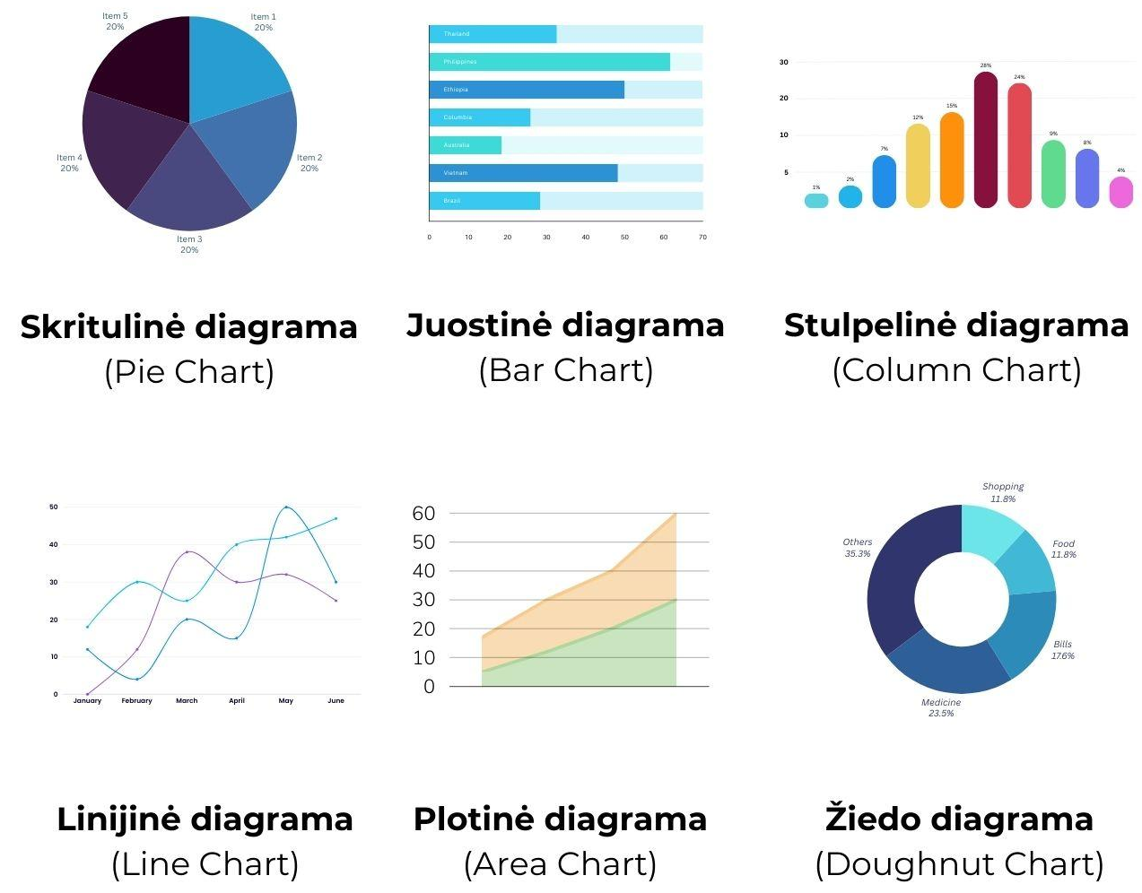
Šaltinis: sudaryta autorės su Canvas
Vaizdo medžiaga
Duomenų vizualizavimas (VU KnF Socialinių mokslų ir taikomosios informatikos instituto partnerystės profesorius Dariaus Dilijono paskaita informatikos mokytojams, 2023)
- Trukmė: 54:30 min.
- „YouTube” nuoroda (žr. 2024–08–29)

Duomenų apdorojimas, analizė ir vizualizavimas su MS Excel Power Querry ir Pivot įskiepiais (Vilniaus universiteto elektroninių mokymų technologijų ekspertas dr. Saulius Preidys)
- Trukmė: 1:21:57 min.
- „YouTube” nuoroda (žr. 2024–08–29)
Nuotolinis interaktyvaus duomenų analitikos ir vizualizavimo įrankio Microsoft Power BI pristatymas (Vilniaus universiteto elektroninių mokymų technologijų ekspertas dr. Saulius Preidys)
- Trukmė: 1:24:33 min.
- „YouTube” nuoroda (žr. 2024–08–29)

Įvadas į duomenų tyrybą (prof. dr. Olgos Kurasovos paskaita informatikos mokytojams. „Kompiuterininkų dienos 2023“. 2023-09-29)
- Trukmė: 1:35:31 min.
- „YouTube” nuoroda (žr. 2024–08–29)

Atviri švietimo sistemos duomenys: kaip juos efektyviau naudoti mokslo tyrimuose ir švietimo praktikos tobulinimui? Nacionalinė švietimo agentūra (Nacionalinė švietimo agentūra, 2023)
- Trukmė: 2:01:19 min.
- „YouTube” nuoroda (žr. 2024–08–29)

Užduotys, skirtos pasiekti mokymosi uždavinius

Atsakymo pavyzdys (užduotis) | Taškai | Pastabos
Duomenų vizualizavimo įrankių palyginimas.  Pasirinkite du skirtingus duomenų vizualizavimo įrankius ir paruoškite palyginamąją ataskaitą. Aprašykite jų funkcionalumą, privalumus ir trūkumus. Jei įmanoma, pateikite konkretų pavyzdį, kaip kiekvienas įrankis gali būti pritaikytas praktikoje (4 priedas). | 20 taškų | Tikslas - išmokti palyginti įvairius duomenų vizualizavimo įrankius ir suprasti jų tinkamumą skirtingoms duomenų rūšimis.  Aprašytos įrankių funkcijos, privalumai ir trūkumai (5 taškai).  Išsamus kiekvieno įrankio analizavimas. Pateikti išsamūs kiekvieno įrankio aprašai (5 taškai).  Pateikti konkretūs vizualizavimo pavyzdžiai (5 taškai).  Aiškus ir nuoseklus pristatymas (5 taškai).
Duomenų rinkinio atvaizdavimas.  Naudodami pasirinktą duomenų vizualizavimo įrankį, sukurkite vizualizaciją, naudodami pateiktą duomenų rinkinį (pvz., 8 klasės mokinių pasiskirstymas pagal lytį). Pateikite aiškų ir vizualiai patrauklų grafikos pavyzdį (5 priedas). | 20 taškų | Tikslas - įgyti praktinių įgūdžių dirbant su duomenų vizualizavimo įrankiu ir gebėti pritaikyti įrankio funkcijas tikrose aplinkybėse. Vizualizacija turi būti aiški ir lengvai suprantama; duomenys turi būti pateikti aiškiai (10 taškų).  Vizualizacija turi būti patraukli atsižvelgiant į spalvų derinimą, grafiko išdėstymą ir naudojamus simbolius (10 taškų).

Užduotys, skirtos vertinimui ir įsivertinimui
Atsakymo pavyzdys (užduotis) | Taškai | Pastabos
Išanalizuoti pateiktus grafikus ir statistikas. Paruoškite vertinimo kriterijus, pagal kuriuos bus vertinama duomenų vizualizavimo ataskaita ir projektas. Aprašykite kriterijus, tokius kaip aiškumas, informatyvumas ir vizualinio dizaino kokybė (6 priedas). | 15 taškų | Suprasti, kaip objektyviai vertinti duomenų vizualizavimo darbus ir jų kokybę.  Kriterijai turi būti aiškiai apibrėžti ir išsamūs (5 taškai).  Vertinimas turi būti aiškus ir suprantamas (5 taškai).  Pastabumas ir atidumas analizuojant informaciją (5 taškai).
Įsivertinimo klausimynas (7 priedas). | 10 taškų | (1 taškas) už kiekvieną teisingai atsakytą klausimą

Namų darbai (jei reikia, nurodykite, kokius namų darbus mokiniai turėtų atlikti)
Atsakymo pavyzdys (užduotis) | Taškai | Pastabos
Duomenų vizualizavimo įrankių tyrimas.  Pasirinkite vieną duomenų vizualizavimo įrankį ir atlikite savarankišką tyrimą apie jo galimybes. (8 priedas). | 20 taškų | Tikslas - pagilinti žinias apie pasirinktą įrankį ir gebėti jį kritiškai įvertinti.  Išsamiai aprašykite įrankio funkcijas, privalumus ir trūkumus (10 taškų).  Išsamiai aprašykite pagrindines funkcijas ir naudojimo scenarijus (5 taškai). Aprašymas turi būti aiškus ir lengvai suprantamas (5 taškai).

Siūloma papildoma medžiaga / literatūra / skaitmeninės mokymo priemonės (SMP)

VIDURINIO UGDYMO INFORMATIKOS BENDROSIOS PROGRAMOS ĮGYVENDINIMO REKOMENDACIJOS
Nuoroda: Įgyvendinimo rekomendacijas rengė: Antanas Balvočius, prof. dr. Valentina Dagienė, Povilas Leonavičius, dr. Bronius Skūpas, Aidas Žandaris

Šioje kurso dalyje apibendrinamas duomenų apdorojimas skaičiuokle – tik jau pagrindinis dėmesys skiriamas turimų/apdorotų duomenų vizualizavimui.
Vizualizavimas – skaitmeninės informacijos pateikimo būdas, suteikiantis galimybę lengvai vaizdžiai stebėti ir analizuoti duomenis. Siekiant taupyti mokinių laiką, kad visą dėmesį būtų galima skirti pagrindiniam tikslui – vizualizavimui – rekomenduojama mokiniams darbui pateikti jau atrinktų duomenų rinkinius.
Rekomenduotina mokiniams pateikti įvairių duomenų vizualizavimo įrankių pavyzdžių, o realiam darbui pasirinkti kurį nors vieną. Vizualizavimo įrankių apžvalgai gali praversti straipsnis „Išsami geriausių duomenų vizualizavimo įrankių apžvalga“, kur pristatomi vizualizavimo įrankiai „Google Sheets“, „Tableau Public“, „Infogram“, „ChartBlocks“, „Datawrapper“, „Canvas“ ir kt.

Norintys susieti programavimą ir duomenų vizualizavimą gali pasinaudoti JavaScript pagrindu veikiančiomis duomenų vizualizavimo sistemomis „D3.js“, „FusionCharts“, „Chart.js“ ir pan. Duomenų vizualizavimui galima Lietuvos mokyklose įprastas Microsoft Excel ar Microsoft Access (arba jų alternatyvas – atvirojo kodo LibreOffice.org Calc ar LibreOffice.org Base). Bet galima pasirinkti ir bet kurį kitą duomenų vizualizavimo įrankį. Patarimų, kaip naudotis vizualizavimo įrankiu Qlik (galima 30 dienų nemokama licencija).

Jei ketiname duomenų vizualizavimui naudotis Microsoft Excel, be įprastų šios programos vizualizavimo priemonių, galima mokiniams pasiūlyti pavaizduoti geografinius ir laiko duomenis trimačiame (3-D) gaublyje arba pasirinktiniame žemėlapyje (naudojantis Microsoft Power Map).

Nurodytoje svetainėje galima rasti ir pavyzdinių duomenų rinkinių. Jei mokykla turi galimybę, gali pasirinkti ir bet kurią kitą duomenų vizualizavimo programą. Tik reikia nepamiršti, kad laiko skiriama nedaug, tad naujų programų, su kuriomis mokiniai dar nedirbę, įsisavinimui gali prireikti papildomo laiko. Kitas svarbus dalykas, į ką reikia atkreipti dėmesį jau įvadinėje pamokoje – pradinių duomenų pateikimo bei vizualizuotų duomenų išvedimo formatai.
Pradiniai duomenys vizualizavimui dažniausiai pateikiami CSV (laukų įrašymo tekstiniu formatu būdas, kai duomenų laukai skiriami kableliais, o kiekvieną naują įrašą atitinka nauja eilutė) arba XLSX (Microsoft sukurtas atvirasis XML formatas, naudojamas skaičiuoklės failams užrašyti) formatais. Žinoma, jie gali būti pateikiami ir įvairiais duomenų bazių formatais, bet pakanka apsiriboti minėtais dviem formatais pateikimu. Verta aptarti, kur (kokiose programose ar kompiuterinėse sistemose) bus naudojami vizualizuoti duomenys ir, atsižvelgiant į tų programų galimybes, pasirinkti vizualizuotų duomenų išvedimo formatą. Tad čia reikia išsiaiškinti, kokiais formatais mums reikia grafikos failų, ir kokiais formatais pasirinkta vizualizavimo sistema leidžia išvesti rezultatus: taškinės grafikos formatais (png, jpg, tiff, gif ir pan.). Apie juos nemažai kalbėta žemesnėse klasėse, tad pakanka tik priminti vektorinės grafikos formatais: o svg („Scalable Vector Graphics“ – atvirasis vektorinės grafikos formatas statinei ar animuotai dvimatei grafikai vaizduoti, leidžiantis naudoti interaktyvius elementus). o ps („Post Script“ kalba aprašytų vaizdų formatas paprastai naudojamas kompiuterinės leidybos programose bei failų mainams). o eps („Encapsulated PostScript“ – vektorinės grafikos formatas, pagrįstas „PostScript“ kalbos poaibiu ir skirtas grafinių duomenų mainams tarp skirtingų programų; šio formato failuose gali būti ir taškinės grafikos, ir vektoriniai piešiniai; formatas naudojamas profesionalioje leidyboje). o wmf („Windows MetaFile“ – universalus Microsoft Windows vektorinės grafikos formatas, įeinantis į Windows operacinės sistemos sudėtį).

Mokiniams reikia paminėti, kad komercinės vektorinės grafikos programos paprastai naudoja savo formatus, pavyzdžiui, ai (Adobe Illustrator), cdr (Corell Draw), ir pan. Jų atskirai aptarinėti nereikia, nebent mokykla turi galimybę naudotis tomis programomis. Papildomai galima supažindinti su failų konvertavimo iš vieno formato į kitą programomis ar svetainėmis, pavyzdžiui, Cloudconvert.

Atviri švietimo duomenys - https://data.gov.lt
CloudConvert yra internetinis įrankis, leidžiantis lengvai konvertuoti dokumentus iš vieno formato į kitą. Pavyzdžiui, jei turi dokumentą PDF formatu, bet tau reikia, kad jis būtų „Word“ (.docx) formatu, gali įkelti savo PDF į CloudConvert ir jis pakeis dokumento formatą. Tai labai patogu, nes CloudConvert palaiko daug įvairių dokumentų tipų, tokių kaip vaizdai, dokumentai, garso, vaizdo įrašai ir dar daugiau.

Šis įrankis yra naudingas, kai tau reikia greitai ir patogiai pakeisti dokumento formatą be sudėtingų programų. Jis veikia debesyje, tai reiškia, kad tau nereikia nieko siųstis ar įdiegti – viskas atliekama internetu.

Pavyzdžiui, turite PDF dokumentą, kuriame yra informacija lentelėse. Kopijuoti duomenis tiesiogiai gali būti sudėtinga, nes galite prarasti dalį informacijos arba ją neteisingai nukopijuoti. Naudodami dokumentų konvertavimo įrankį, tokį kaip CloudConvert, galite lengvai konvertuoti informaciją į kitą dokumento formatą ir toliau naudoti ją duomenų analizei.

Reikalingi materialiniai ir technologiniai ištekliai
- Kompiuteris su interneto prieiga, praktinėms užduotims atlikti.
- Interneto naršyklė („Chrome”, „Firefox, „Safari”).
- Pasirinkus naudoti „FigJam” užtenka turėti vidutinį kompiuterinį raštingumą. Medžiagos paruošimas praktiškai nesiskiria nuo kitų naudojamų įrankių pvz. „Microsoft PowerPoint”. Principai išlieka tie patys kaip ir galimybės. Pasiruošimo laikas turint mokomąja medžiagą 1-2 valandos. „FigJam” yra nemokamas švietimo darbuotojams – jums reikia tik patvirtinti savo paskyrą, įvesti mokyklos pavadinimą.

Įrankiai
Piktochart.com – tai internetinis įrankis, skirtas lengvai kurti infografikus, ataskaitas, pristatymus, diagramas ir kitas vizualinio turinio formas. Jis yra labai draugiškas naudotojui ir siūlo daugybę šablonų bei dizaino elementų, todėl net pradedantieji gali sukurti profesionaliai atrodančius darbus be grafinio dizaino įgūdžių.

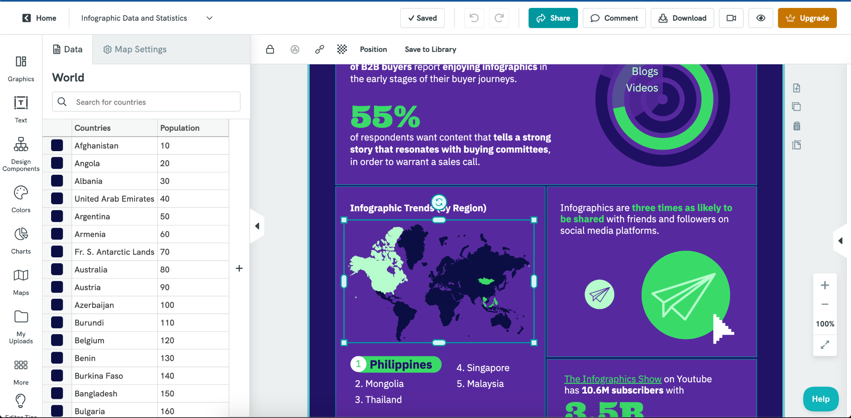

Canva – tai internetinė grafinio dizaino platforma, leidžianti lengvai kurti įvairius vizualinius projektus, tokius kaip infografikai, pristatymai, socialinių tinklų įrašai, plakatai, vizitinės kortelės ir dar daugiau. Canva yra labai draugiška naudotojui ir nereikalauja jokių specialių grafinio dizaino įgūdžių.
Kaip sukurti grafikus ir diagramas „Canva“ (anglų kalba galima įjungti automatinius subtitrus lietuvių kalba).
- Trukmė: 13:24 min.
- „YouTube” nuoroda (žr. 2024–08–29)
Kaip sukurti judančio grafiko vaizdo įrašą „Canva“ (anglų kalba galima įjungti automatinius subtitrus lietuvių kalba).
- Trukmė: 10:04 min.
- „YouTube” nuoroda (žr. 2024–08–29)
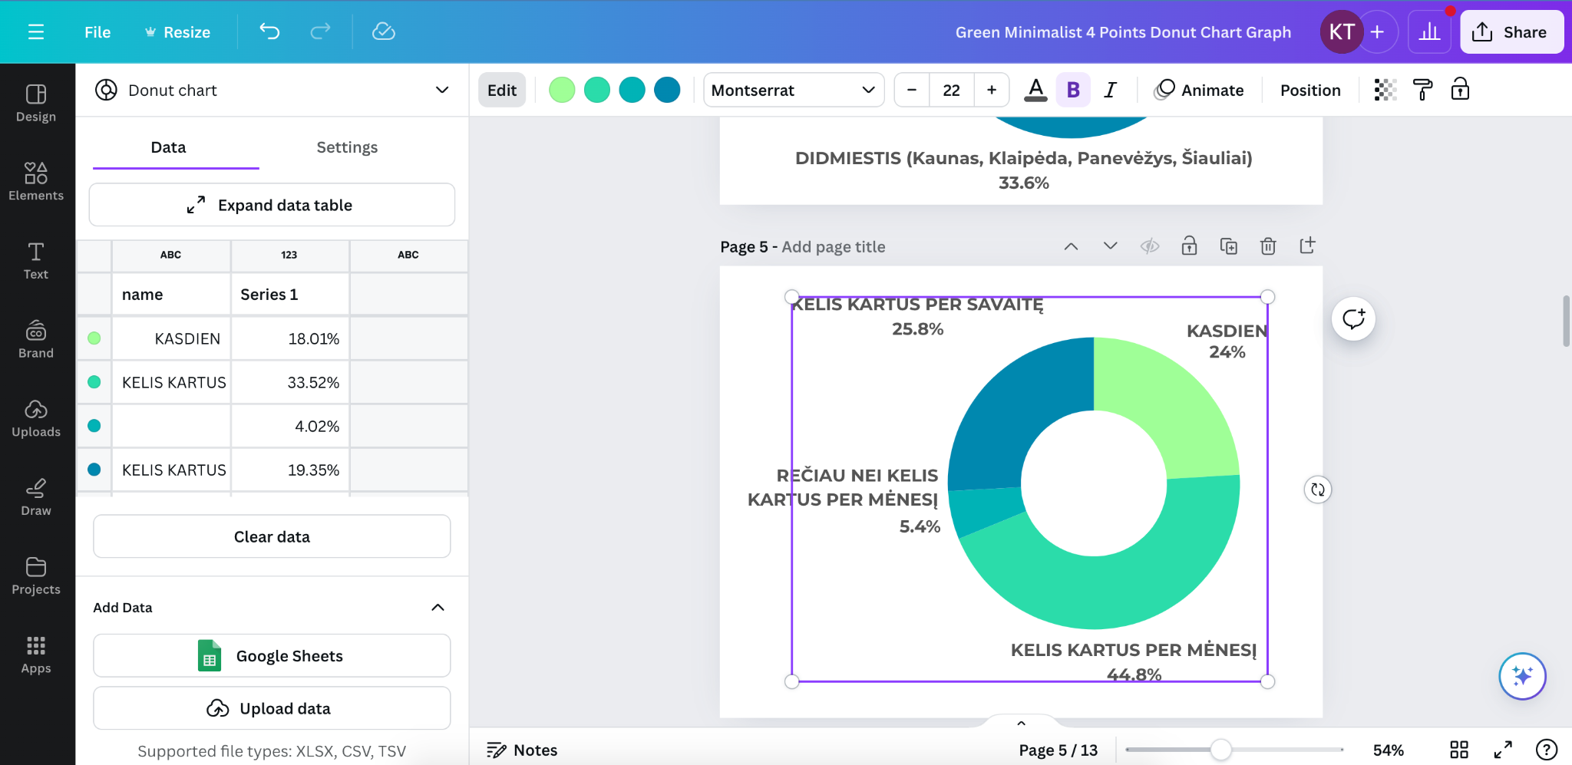
Venngage.com platforma, skirta kurti infografikas, ataskaitas, pristatymus ir kitas vizualinio turinio formas. Venngage siūlo platų įvairių šablonų pasirinkimą, kuriuos galima lengvai redaguoti ir pritaikyti savo poreikiams. Platforma yra naudinga tiek pradedantiesiems, tiek profesionalams, nes nereikalauja jokių specialių dizaino įgūdžių.

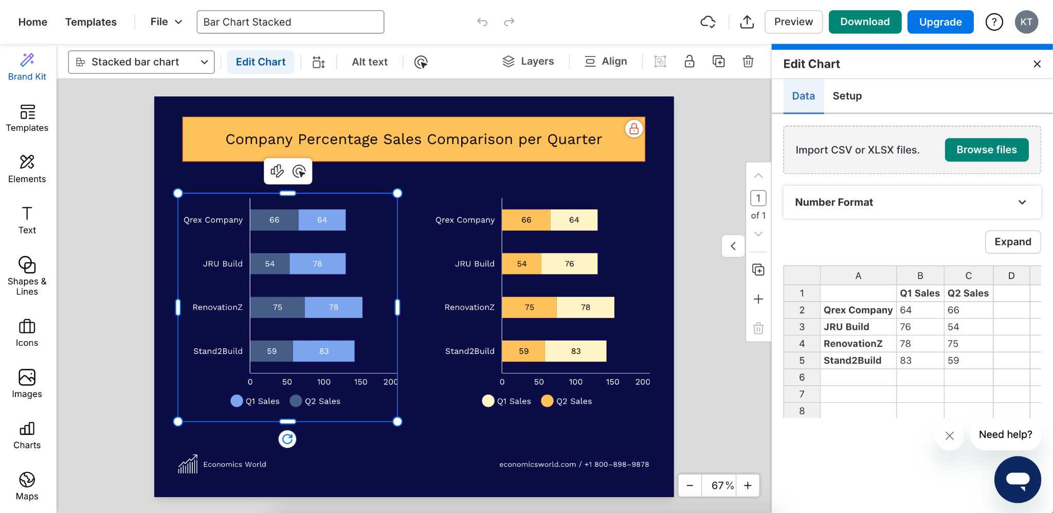

How to Make an Infographic With Venngage (anglų kalba galima įjungti automatinius subtitrus lietuvių kalba).
- Trukmė: 7:37 min.
- „YouTube” nuoroda (žr. 2024–08–29)

Pateikta konkreti medžiaga, kurią galima naudoti pamokoje:

Veiklos planas. Pamoka Nr. 1 – Įvadas į duomenų vizualizavimą: pagrindinės sąvokos ir įrankiai (1 priedas)

Veiklos planas. Pamoka Nr. 2 Duomenų vizualizavimo įrankių analizė ir praktinis pritaikymas (2 priedas).

Veiklos planas. Pamoka Nr. 3 Geografinių duomenų vizualizavimas: Microsoft Power Map ir kitos priemonės (3 priedas).

Užduotis. Duomenų vizualizavimo įrankių palyginimas (4 priedas).

Užduotis. Vizualizavimo duomenų rinkinio atvaizdavimas (5 priedas).

Užduotis. Išanalizuoti pateiktus grafikus ir statistikas (6 priedas).

Testas. Vizualinis duomenų atvaizdavimas (7 priedas).

Namų darbas. Pasirinkto įrankio išbandymas ir aprašymas (8 priedas).

1 priedas

Veiklos planas. Pamoka nr. 1

Įvadas į duomenų vizualizavimą: pagrindinės sąvokos ir įrankiai

Klasės pasirengimo lygis | Vidutiniškas
Pamokos tikslas | Supažindinti mokinius su pagrindinėmis duomenų vizualizavimo sąvokomis, įrankiais ir formatais.
Įvadas (5 min.) | Mokytojas pristato pagrindines duomenų vizualizavimo sąvokas, įrankius, paaiškina, kodėl ir kaip vizualizuojami duomenys.  Duomenų vizualizacija – tai procesas, kai duomenys pateikiami grafiškai, siekiant lengviau suprasti jų struktūrą, santykius ir reikšmes. Vizualizacijos tipai apima įvairius būdus, kaip duomenys gali būti pateikiami, įskaitant grafikus, diagramas, lenteles ir žemėlapius. Vizualizacijos tikslumas yra labai svarbus, nes duomenys turi būti vaizduojami aiškiai ir tiksliai, kad būtų lengvai interpretuojami. Pristatomo grafinio dizaino principai apima atimtį, kontrastą, atkartojimą, lygiavimą, artumą ir išskyrimą.
1 žingsnis: Demonstracija ir vaizdo medžiagos peržiūra (17 min.) | Mokiniai supažindinami su „Google Sheets“, „Infogram“ ir „Canvas“ ar kt. įrankiais kurie leidžia kurti skirtingas vizualizacijas pradedantiesiems ir pažengusiems naudotojams.  Vizualizacijos turi būti kuriamos atsižvelgiant į auditoriją, kad pateikta informacija būtų suprantama tiems, kam ji skirta. Be to, spalvų schema vizualizacijose atlieka svarbų vaidmenį, nes ji gali padėti pabrėžti skirtumus tarp duomenų taškų arba padėti suvokti bendrą duomenų struktūrą.  Mokytojas taip pat parodo, kaip pritaikyti grafinių elementų stilistiką ir koreguoti ašis, legendas bei kitus vizualizacijos komponentus, kad duomenys būtų tiksliai ir aiškiai pateikti.
2 žingsnis: Komandinis darbas (5 min.) | Mokytojas praktiškai demonstruoja, kaip pasirinkti tinkamą vizualizacijos formą skirtingiems duomenims, pateikiant tiek gerus, tiek prastus pavyzdžius, siekiant sukelti diskusiją. Mokiniai užrašo savo mintis “FigJam” lentoje.
3 žingsnis: 10 min. | Mokiniai patys pasirenka vieną iš įrankių ir sukuria vizualizaciją.
5. žingsnis: Testas (8 min.) | Mokiniai aptaria, kuris vizualizavimo būdas buvo tinkamiausias jų pasirinktai užduočiai.

2 priedas

Veiklos planas. Pamoka nr. 2

Duomenų vizualizavimo įrankių analizė ir praktinis pritaikymas

Klasės pasirengimo lygis | Vidutiniškas
Pamokos tikslas | Pamokos metu mokiniai įgis praktinių įgūdžių, kurie padės jiems suprasti, kaip duomenys gali būti aiškiau pateikiami ir analizuojami, naudojant grafinius elementus, tokius kaip diagramos ir lentelės. Jie sugebės lyginti skirtingus įrankius ir kritiškai vertinti pateiktą informaciją.
Įvadas (5 min.) | Pamokos pradžioje mokytojas primena apie ankstesnės pamokos temas ir joje aptartas sąvokas, taip pat primena duomenų rinkinių vizualizavimo svarbą. Mokytojas paaiškina, kodėl vizualizacijos yra būtinos analizuojant duomenis ir kaip jos padeda greitai suprasti didelį informacijos kiekį. Dėl šios priežasties skirtingiems duomenims naudojami įvairūs įrankiai. Aptariami pagrindiniai vizualizavimo tipai, tokie kaip stulpelinės, skritulinės ir linijinės diagramos bei kitos formos.
1 žingsnis: Demonstracija ir vaizdo medžiagos peržiūra (17 min.) | Mokiniai grupėmis atlieka duomenų vizualizavimo įrankių lyginamąją analizę. Tikslas – išmokti palyginti įvairius duomenų vizualizavimo įrankius ir suprasti jų tinkamumą skirtingose situacijose, analizuojant skirtingus duomenis. Taip pat svarbu suvokti, kaip skirtingi įrankiai gali būti naudojami duomenų pateikimui, ir gebėti įvertinti jų funkcionalumą, privalumus bei trūkumus.
2 žingsnis: Praktinis darbas (10 min.) | Mokiniai turi galimybę pristatyti savo namų darbus – pasirinktą duomenų vizualizavimo įrankį ir atliktą tyrimą apie jo galimybes. Aptarimo metu kiekvienas mokinys trumpai paaiškina, kodėl pasirinko tam tikrą vizualizacijos formą ir kokius privalumus bei trūkumus pastebėjo naudodamas konkrečią diagramą ar lentelę. Mokytojas padeda mokiniams kritiškai įvertinti tiek savo, tiek kitų darbus, pabrėždamas, kaip skirtingi vizualizacijos sprendimai gali paveikti duomenų supratimą ir interpretaciją.
5. žingsnis: Testas (8 min.) | Mokiniai atlieka testą, kuriuo siekiama įvertinti jų žinias apie duomenų vizualizavimo įrankius ir teorines sąvokas.

3 priedas

Pamoka nr. 3

Geografinių duomenų vizualizavimas: Microsoft Power Map ir kitos priemonės

Klasės pasirengimo lygis | Vidutiniškas
Pamokos tikslas | Pamokos tikslas – supažindinti mokinius su geografinių duomenų vizualizavimo galimybėmis, naudojant tokias priemones kaip Microsoft Power Map. Mokiniai išmoks kurti trimačius žemėlapius ir vizualizuoti geografinius bei laiko duomenis, suteikdami galimybę geriau suprasti realaus pasaulio duomenis ir jų tarpusavio ryšius.
Įvadas (5 min.) | Pamoka prasideda trumpu įvadu, kur mokytojas paaiškina, kas yra geografiniai ir laiko duomenys, ir kodėl jų vizualizavimas yra svarbus. Mokytojas pabrėžia, kaip geografinių duomenų vaizdavimas padeda geriau suprasti tendencijas, regionines ypatybes, migracijos srautus, ekonominius rodiklius ir kitus globalius reiškinius. Be to, aptariama, kaip laiko duomenų įtraukimas į vizualizaciją leidžia sekti pokyčius per tam tikrą laikotarpį, pavyzdžiui, demografinę dinamiką, ekonominius pokyčius ar klimato kaitą. Vizualizacijų aiškumas ir gebėjimas pateikti sudėtingus duomenis suprantamai yra pagrindinis šios srities privalumas.
1 žingsnis: Demonstracija ir vaizdo medžiagos peržiūra (10 min.) | Mokytojas pereina prie praktinės dalies ir demonstruoja, kaip kurti trimačius žemėlapius naudojant Microsoft Power Map. Tai priemonė, kuri leidžia į Excel importuotus geografinius duomenis vizualizuoti trimačiais žemėlapiais, pridedant laiko duomenų dimensiją. Demonstracijos metu mokiniai stebi, kaip naudojant įrankį galima suderinti geografinius taškus su duomenimis, juos vaizduoti ant žemėlapio ir kurti įvairias animacijas, kad būtų galima pamatyti duomenų pasiskirstymą laiko tėkmėje. Mokytojas taip pat parodo, kaip į žemėlapį pridėti papildomus elementus, tokius kaip geografinių duomenų sluoksniai, žymėjimai ir analizės priemonės, padedančios vizualizacijai būti dar informatyvesnei.
2 žingsnis: Praktinis darbas (10 min.) | Po demonstracijos mokiniai gauna užduotį savarankiškai sukurti žemėlapį, naudodami Microsoft Power Map arba kitus geografinių duomenų vizualizavimo įrankius. Mokiniai pasirenka duomenų rinkinį, kuriame yra tiek geografiniai, tiek laiko duomenys, ir kuria trimačius žemėlapius, kuriuose galima matyti duomenų pasiskirstymą įvairiose vietovėse ir laike. Praktinio darbo metu jie gali kurti animacijas, stebėti, kaip duomenys kinta per laiką, ir pritaikyti skirtingus vizualizacijos tipus (pvz., taškus, stulpelius ar šiluminius žemėlapius) savo žemėlapiuose. Ši veikla leidžia mokiniams eksperimentuoti ir pritaikyti įgytas teorines žinias praktikoje.
5. žingsnis: Testas (8 min.) | Pamokos pabaigoje mokiniai pristato savo sukurtus žemėlapius klasei. Aptarimo metu kiekvienas mokinys paaiškina, kaip pasirinko vaizduoti duomenis, kodėl pasirinko tam tikras vizualizacijos formas ir kokią informaciją jie galėjo išgauti iš savo sukurto žemėlapio. Mokiniai taip pat diskutuoja apie savo sprendimų privalumus ir trūkumus, lygina skirtingus vizualizavimo būdus, analizuodami, kuris geriau perteikė duomenų reikšmes. Mokytojas pabrėžia realaus pasaulio duomenų vizualizavimo svarbą, pavyzdžiui, kaip tokios vizualizacijos gali būti naudojamos analizuoti klimato pokyčius, ekonominius duomenis arba stebėti geografinių reiškinių tendencijas.

4 priedas. Užduotis

Duomenų vizualizavimo įrankių lyginamoji analizė

Išmokti palyginti įvairius duomenų vizualizavimo įrankius ir suprasti jų tinkamumą skirtingose situacijose. Suvokti, kaip skirtingi įrankiai gali būti naudojami duomenų pateikimui, ir gebėti įvertinti jų funkcionalumą, privalumus bei trūkumus.

Pasirinkite du skirtingus duomenų vizualizavimo įrankius (pvz., „Google Sheets“, „Tableau“, „Infogram“, „Microsoft Power BI“, „Excel“ ar kitus įrankius kurių nėra sąraše) ir paruoškite palyginamąją įrankių ataskaitą. Ataskaitoje turi būti:
- Funkcionalumo aprašymas. Išsamiai aprašykite abiejų įrankių funkcijas, akcentuodami jų galimybes ir taikymą praktikoje.
- Privalumų ir trūkumų analizė. Išnagrinėkite, kokioms situacijoms, duomenų rinkiniui kiekvienas įrankis labiausiai tinka, aptarkite jų stiprybes ir silpnybes.
- Konkretaus pavyzdžio pateikimas. Jei įmanoma, sukurkite duomenų vizualizaciją kiekvienu įrankiu ir pademonstruokite, kaip jie veikia praktikoje, pateikdami vizualinį pavyzdį.

Ataskaitoje aiškiai ir nuosekliai išdėstykite kiekvieno įrankio savybes, palyginkite juos tarpusavyje ir pateikite išvadas apie tai, kuris įrankis kokiomis sąlygomis yra pranašesnis.

5 priedas. Užduotis

Vizualizavimo duomenų rinkinio atvaizdavimas
Išmokti praktiškai taikyti duomenų vizualizavimo įrankius, siekiant pateikti duomenis aiškiai ir patraukliai.
Naudodami pasirinktą duomenų vizualizavimo įrankį (pvz., „Google Sheets“, „Tableau“, „Infogram“, „Microsoft Power BI“, „Excel“, „Canvas“ ar kitą), sukurkite duomenų vizualizaciją, remdamiesi pateiktu duomenų rinkiniu (pvz., pardavimų ataskaita, demografiniai duomenys, finansinės ataskaitos ir kt.). Vizualizacija turi būti:
- Aiški. Duomenys turi būti pateikti suprantamai, parodant pagrindines reikšmes.
- Vizualiai patraukli. Grafikas turi būti estetiškai pateiktas, naudojant tinkamas spalvas, formas ir šriftus.
- Tiksli. Vizualizacija turi būti tiksliai pagrįsta duomenimis, išvengiant informacijos iškraipymo ar klaidingo pateikimo.

Reikalavimai:
- Pasirinkite tinkamą vizualizacijos tipą.
Atlikite duomenų analizę ir pasirinkite tinkamiausią vizualizacijos formą (stulpelinė diagrama, linijinė diagrama, skritulinė diagrama ir kt.).
- Pridėkite legendą, ašis ir pavadinimus.
Vizualizacija turi būti lengvai suprantama, pateikiant visus reikiamus žymėjimus (pvz., duomenų šaltiniai, ašių pavadinimai).
- Pateikite vizualizaciją su trumpu paaiškinimu.
Kartu su grafiku pateikite trumpą aprašymą, kas yra vaizduojama ir kokios pagrindinės įžvalgos gaunamos iš vizualizacijos.

6 priedas. Užduotis

Išanalizuoti pateiktus grafikus ir statistikas
Parengti vertinimo kriterijus, pagal kuriuos bus vertinamas duomenų vizualizavimo pavyzdys, atsižvelgiant į pagrindinius aspektus, tokius kaip aiškumas, informatyvumas ir vizualinio dizaino kokybė. Aprašykite, kokie aspektai yra svarbiausi vertinant duomenų vizualizaciją. Atsižvelkite į:
- Aiškumą - kaip lengvai galima suprasti pateiktus duomenis ir išvadas.
- Informatyvumą - ar diagrama pateikia visą reikalingą informaciją, neapsunkindama duomenų perteikimo.
- Vizualinio dizaino kokybę - ar naudojamos spalvos, formos ir išdėstymas padeda perteikti duomenis aiškiai ir estetiškai.
- Analizuokite problemas, susijusias su diagramomis. Aprašykite, kas jūsų manymu gali būti blogai su pateiktais duomenų vizualizavimo pavyzdžiais (pvz., per daug sudėtinga, sunku skaityti, netinkamas formatas ar spalvų schema). Pasiūlykite būdus, kaip būtų galima patobulinti diagramas. Šaltinis: https://www.polymersearch.com/blog/10-good-and-bad-examples-of-data-visualization

Duomenų vizualizacija (galimas atsakymo pvz.)
Skritulinė diagrama su per daug kategorijų  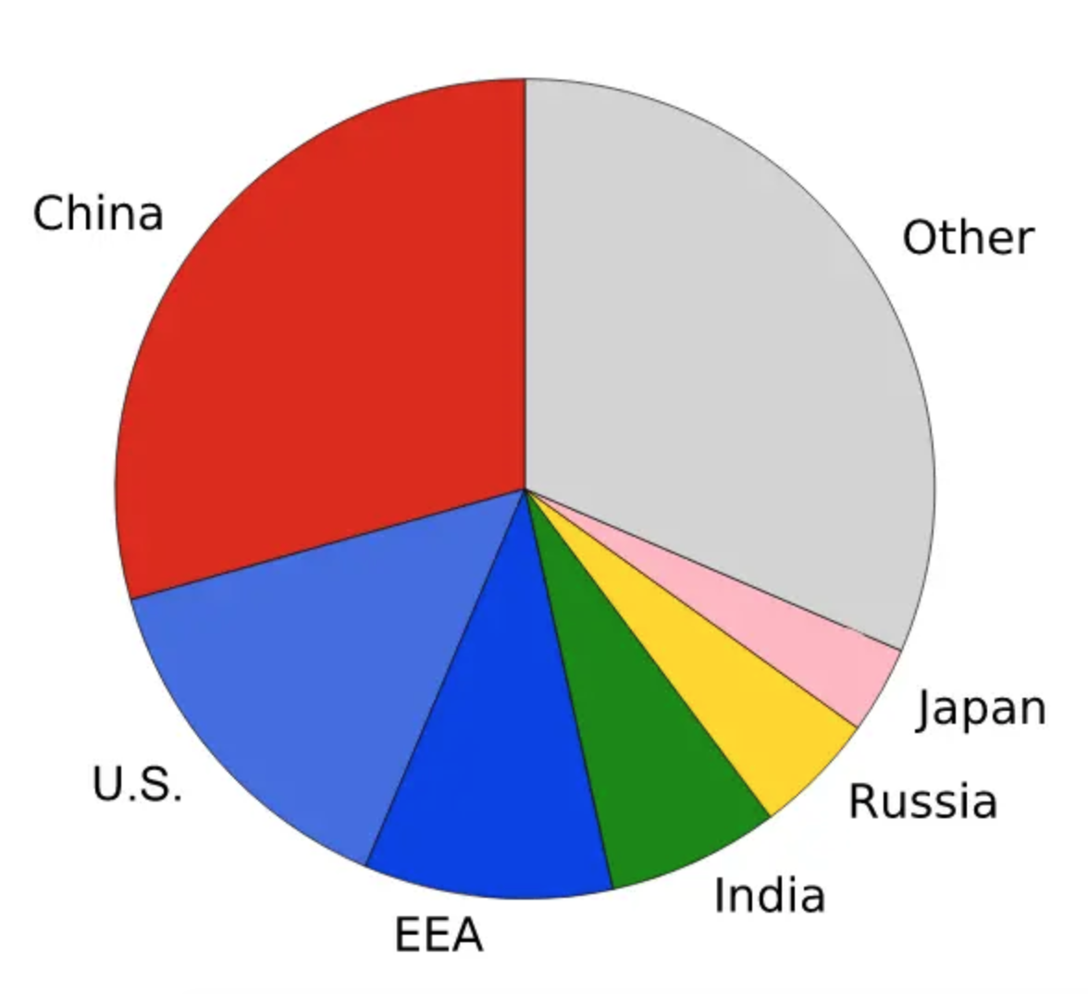 | Įvairiaspalvės stulpelinės diagramos  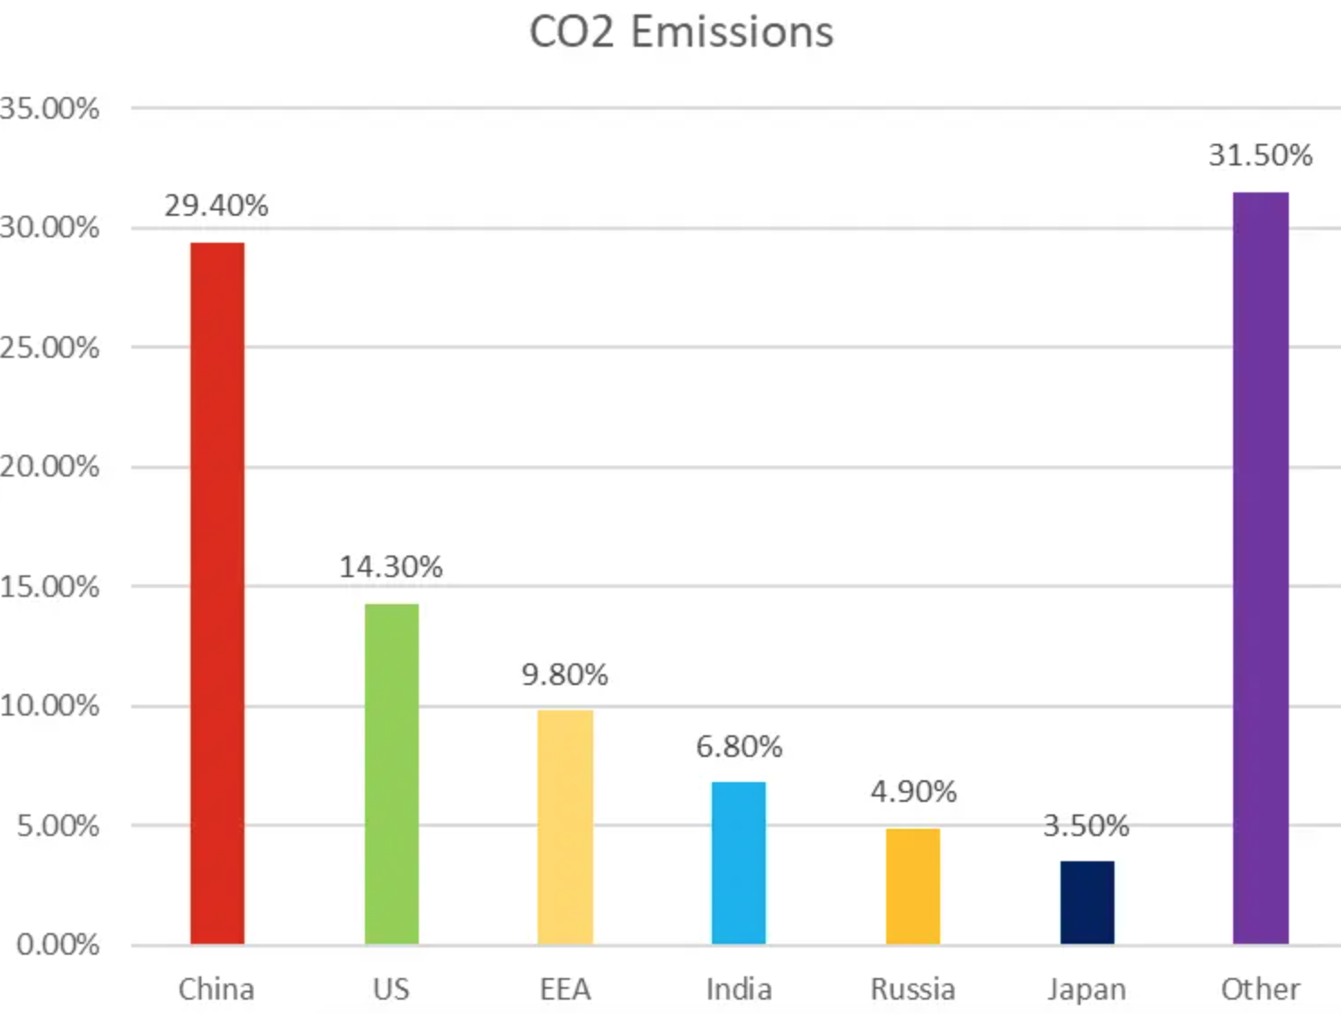
Horizontali stulpelinė diagrama esant tokiam duomenų kiekiui būtų geriau naudoti nei vertikalią.  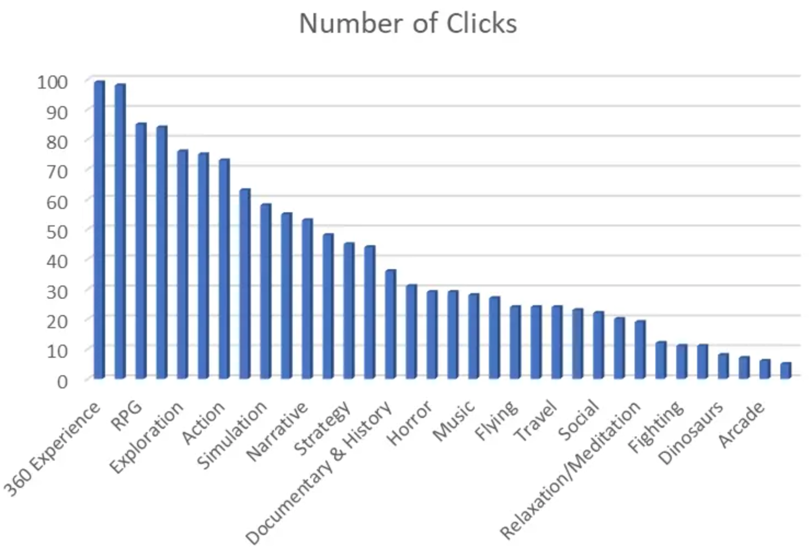 | Per daug informacijos  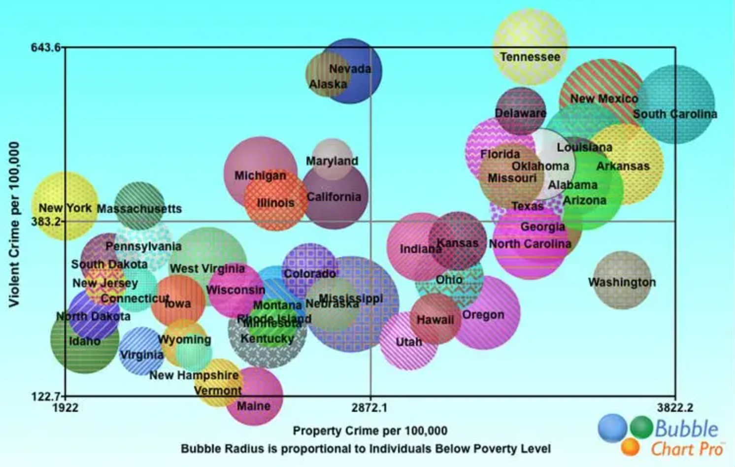

7 priedas. Testas

Vizualinis duomenų atvaizdavimas

Vardas, pavardė
Klasė
Data
Taškai: 10 (1 taškas už kiekvieną teisingai atsakytą klausimą).
1. Kas yra duomenų vizualizacija?
a) Duomenų kaupimo procesas
b) Duomenų pateikimas grafine forma
c) Duomenų tvarkymas lentelėse
d) Skaičiavimų atlikimas su duomenimis
2. Kodėl svarbu sutelkti auditorijos dėmesį, kai kuriama duomenų vizualizacija?
a) Kad informacija būtų kuo spalvingesnė.
b) Kad auditorija galėtų aiškiau suprasti pagrindinę žinutę ir esminius duomenis.
c) Kad vizualizacija atrodytų sudėtingesnė ir įspūdingesnė.
d) Kad būtų pateikta kuo daugiau informacijos vienoje vizualizacijoje.
3. Kokio tipo duomenų vizualizacija geriausiai tinka rodyti procentinius skirtumus?
a) Linijinė diagrama
b) Stulpelinė diagrama
c) Skritulinė diagrama
d) Sklaidos diagrama
4. Klausimas: Iš kokios kalbos kilęs terminas „vizualizacija“ ir ką jis reiškia?
a) Iš graikų kalbos, reiškiantis „analizuoti duomenis“.
b) Iš lotynų kalbos, reiškiantis „žiūrėti, matyti“.
c) Iš anglų kalbos, reiškiantis „piešti vaizdus“.
d) Iš prancūzų kalbos, reiškiantis „kurti diagramas“.
5. Kas yra spalvų schema duomenų vizualizacijoje?
a) Vizualizacijos atskirų elementų hierarchija
b) Spalvų naudojimas siekiant sustiprinti duomenų supratimą
c) Linijų ir stulpelių kiekis grafike
d) Vizualizacijos dydžio parinkimas
6. Klausimas: Kuris iš šių terminų geriausiai apibūdina histogramą?
a) Kartotinė diagrama
b) Stulpelinė diagrama
c) Mozaikos diagrama
d) Sutraukta diagrama
7. Kuris elementas nėra pagrindinė duomenų vizualizavimo priemonė?
a) Lentelės
b) Žemėlapiai
c) Diagramos
d) Teksto dokumentai
8. Kokiu principu geriausia rinktis vizualizacijos tipą?
a) Pagal estetiką
b) Pagal duomenų tipą ir informaciją, kurią norima pabrėžti
c) Pagal naudojamą įrankį
d) Pagal spalvų kiekį
9. Kuris iš šių įrankių nėra skirtas duomenų vizualizavimui?
a) Microsoft Power BI
b) Google Sheets
c) Microsoft Word
d) Infogram
10. Koks yra svarbiausias duomenų vizualizacijos tikslas?
a) Pateikti kuo daugiau duomenų vienu metu
b) Padaryti duomenis lengviau suprantamus ir interpretuojamus
c) Pateikti spalvotą grafiką
d) Rodyti visus galimus duomenis be jokių filtrų

Atsakymai
- b  - b  - c  - b  - b | - b  - d.  - b.  - c.  - b

8 priedas. Namų darbas.
Pasirinkto įrankio išbandymas ir aprašymas
Išsamiai išnagrinėti vieną duomenų vizualizavimo įrankį, siekiant geriau suprasti jo galimybes ir pritaikymą praktikoje.
Pasirinkite vieną duomenų vizualizavimo įrankį (pvz., „Google Sheets“, „Tableau“, „Infogram“, „Microsoft Power BI“, „Excel“ ar kitą) ir atlikite savarankišką tyrimą apie jo funkcionalumą. Tyrimo rezultatus pateikite 1-2 puslapių aprašyme. Aprašyme turėtų būti:

Pagrindinės funkcijos. Aprašykite, kokias galimybes suteikia pasirinktas įrankis. Aptarkite, kokius vizualizacijos tipus jis palaiko (pvz., diagramas, žemėlapius, lenteles ir kt.), kokie įrankiai integruoti analizei, duomenų įkėlimui ir apdorojimui.

Privalumai. Išnagrinėkite, kokius privalumus turi šis įrankis, pavyzdžiui, ar jis yra lengvai naudojamas, interaktyvus, ar palaiko bendradarbiavimą, ar gali integruotis su kitomis programomis.

Trūkumai. Aptarkite galimus trūkumus ar apribojimus, su kuriais gali susidurti naudotojai. Tai gali būti funkcijų ribotumas, kaina, sudėtingumas pradedantiesiems ir kt.
Naudojimo scenarijai: pateikite pavyzdžių, kokiose situacijose šis įrankis galėtų būti naudingas (pvz., interaktyvių ataskaitų kūrimas, didelių duomenų rinkinių analizė, vizualizacijų kūrimas marketingui ir kt.).



Parengė Kotryna Tomkevičiūtė

